**МІНІСТЕРСТВО ОСВІТИ І НАУКИ УКРАЇНИ**

**НАЦІОНАЛЬНОМУ УНІВЕРСИТЕТІ “ЛЬВІВСЬКА ПОЛІТЕХНІКА”**

**Кафедра систем штучного інтелекту**

**Лабораторна робота №2**

з дисципліни

«Системний аналіз»

**Варіант №25**

**Виконав:**

студент групи КН-207

Шиманський П.С.

**Викладач:**

Бойко Н.І.

Львів – 2019

**Шаблон Декоратор (Обгортка)**

**Опис використання в програмі**

Створення шаблону Декоратор для виведення елементів з нашої бази даних.

**Код:**

class operand1():  
 def get_worker():  
 connection = connect()  
 try:  
 with connection.cursor() as cursor:  
 sql = "select * from log_book"  
 cursor.execute(sql)  
 print()  
 ret=[]  
 for row in cursor:  
 print(row)  
 ret.append(row)  
 finally:  
 connection.close()  
 return ret  
  
 def get_queue():  
 connection = connect()  
 try:  
 with connection.cursor() as cursor:  
 sql = "select * from syllables_list"  
 cursor.execute(sql)  
 print()  
 ret=[]  
 for row in cursor:  
 print(row)  
 ret.append(row)  
 finally:  
 connection.close()  
 return ret  
  
class operand2():  
 def get_part():  
 connection = connect()  
 try:  
 with connection.cursor() as cursor:  
 sql = "select * from goods_handbook"  
 cursor.execute(sql)  
 print()  
 ret=[]  
 for row in cursor:  
 print(row)  
 ret.append(row)  
 finally:  
 connection.close()  
 return ret  
  
  
class main():  
 def decorator():  
 first = operand1.get_worker()  
 print("operand 1 is being decorated:")  
 print()  
 print("idLog \t Date \t Syllables_Name \t Goods_Name \t Operation \t\n")  
 for row in first:  
 print(row["idLog"], " \t ", row["Date"], " \t\t ", row["Syllables_Name"], " \t ", row["Goods_Name"], " \t ", row["Operation"], " \t")  
 print("\n")  
   
 second = operand2.get_part()  
 print("operand 2 is being decorated:")  
 print()  
 print("idGoods \t Goods_Name \t\n")  
 for row in second:  
 print(row["idGoods"], " \t ", row["Goods_Name"], "\t")  
 print("\n")  
if __name__ == "__main__":   
 main.decorator()

**Результат виконання:**

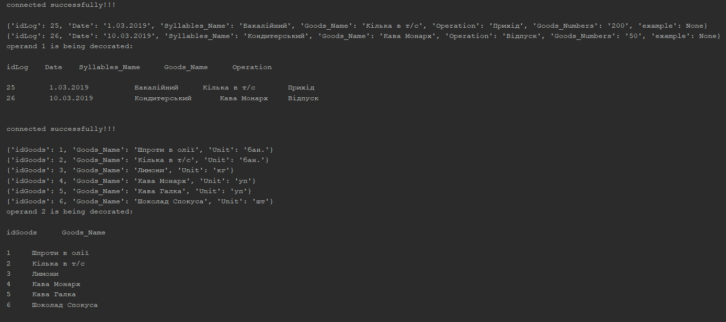

**Висновок:**

На цій лабораторній роботі, я ознайомився з шаблоном декоратор, а також програмно його застосував.